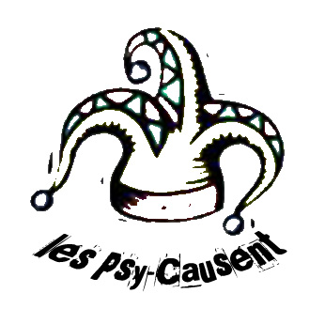
Vendredi 4 octobre 2013 Centre équestre « Les Cavaliers du Pays Cathare » à Magrin (81) 20 heures
RESPECTER LES DROITS, CONTROLER, JUGER, CONTRAINDRE …PSYCHIATRIE SOUS SURVEILLANCE ?
« Le fou n’est coupable de rien. La folie n’est pas une infraction » Serge PORTELLI
La loi du 5 juillet 2011 s’inscrit dans un contexte sécuritaire et une politique illusoire du risque zéro qui conduit à faire du soin psychiatrique un outil au service de l’ordre public et de la sécurité. Cela rend de fait, le soignant acteur et comptable de cette mission.
Prévenir, protéger, soigner sont-ils des concepts dépassés ?
Comment analyser la loi du 5 juillet 2011 réformant les modalités d’hospitalisations sans consentement en psychiatrie ?
Que penser de la judiciarisation des patients ? De la psychiatrisation de la justice ?
Quel bilan peut-on dresser de l’intervention du Juge des Libertés et de la Détention, du respect des droits des patients, des convocations au tribunal, des possibles amalgames folie/délinquance ou encore des programmes de soin, des soins contraints à domicile…
Quelles répercussions sur les patients, les familles et les équipes concernées ?
La Psychiatrie n’est pas là pour surveiller ou contrôler, elle est là pour prendre soin. Mais alors quel rôle et quelle place pour la justice ?
Dans le cadre de la contrainte aux soins psychiatriques, comment concevoir, imaginer, mettre en œuvre cette dualité Psychiatrie/ Justice. Une fusion, une union ! Pour le meilleur…
Nous vous proposons ce soir un débat intitulé : « Regards croisés sur la loi du 5 juillet 2011 »
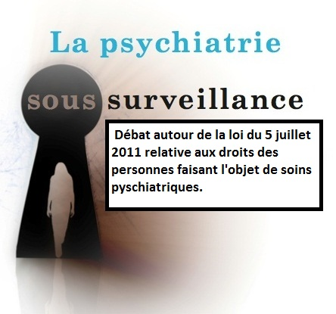
0687280805 Mail : lespsycausent@gmail.com Site: http://lespsy-causent.over-blog.fr/ Entrée libre

Avec la participation de Serge PORTELLI , Président de chambre à la Cour d’Appel de Versailles et Thierry NAJMAN, Psychiatre, Psychanalyste, Chef de Pôle.
PS : Les plats ou boissons que tu apporteras seront partagés…avec justice et sans contrainte !

06 87 28 08 05 Mail : lespsycausent@gmail.com
Site: http://lespsy-causent.over-blog.fr/ Entrée libre

